Die Carboxylgruppe
[ 1 ]
Die funktionelle Gruppe der Carbonsäuren ist die so genannte Carboxylgruppe kurz - COOH Gruppe. Das Wasserstoffatom in dieser Gruppierung ist stark polarisiert, sodass es in Wasser zu einer signifikanten Abspaltung kommt.
[ 2 ]

Die Ursache dafür ist die Stabilsierung des Anions durch Mesomerie. Die negative Ladung ist nicht auf ein Sauerstoffatom konzentriert, sondern verteilt sich auf den gesamten Säurerest
[ 3 ]

Nomenklatur
Die Bezeichnung von Carbonsäuren erfolgt durch die Endung -säure.
[ 4 ]

Methansäure (Ameisensäure)

Ethansäure (Essigsäure)

Butansäure (Buttersäure)
Ist es bei der Bezeichnung einfacher, das Kohlenstoffatom der – COOH Gruppe nicht zum Rumpfmolekül zu rechnen, wird das Molekül mit der Endung -carbonsäure versehen.
[ 5 ]

Benzen-carbonsäure
Carbonsäuren mit zwei Carboxylgruppen bezeichnet man als Dicarbonsäuren, mit drei Carboxylgruppen Tricarbonsäuren.
[ 6 ]

Oxalsäure
Durch zusätzliche funktionelle Gruppen werden sie zu Hydroxi- oder Aminosäuren.
[ 7 ]

α-Amino-Propansäure (Alanin)

Säurewirkung
Organische Säuren haben keine großen Säurestärken. Diese nimmt mit steigender Kettenlänge der Carbonsäuren noch dazu ab.
Die stärkste Säure ist demnach mit einem $pK_{A}-$Wert von 3.75 die Ameisensäure (Methansäure)

Salze der Carbonsäuren
Die konjugierten Basen zu den organischen Säuren erhalten die Endung -oat.
[ 8 ]

Natriumethanoat (Natriumacetat)

Reaktionen der Carbonsäuren

Säureanhydride
Carbonsäuren können unter Dimerisierung Wasser abspalten
[ 9 ]

Bildung von Essigsäureanhydrid

Ester
Wie bereits bei den Alkoholen erwähnt, reagieren diese mit Carbonsäuren unter Anwesenheit von konzentrierter Schwefelsäure zu Estern.
[ 10 ]

Bildung von Essigsäureethylester

Wichtige Vertreter

Ameisensäure – Methansäure (Formiat)
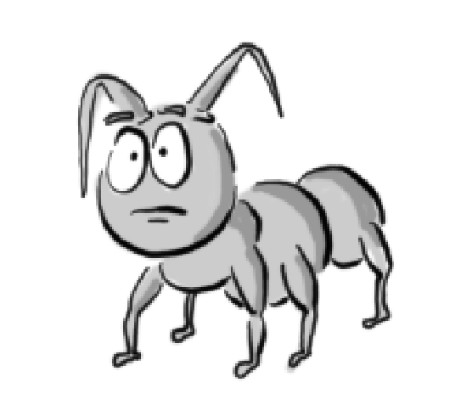
[ 11 ] Formel und Verwendung

Essigsäure – Ethansäure (Acetat)
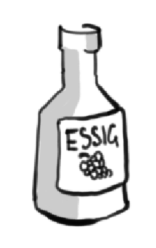
[ 12 ] Formel und Verwendung

Buttersäure – Butansäure (Butyrat)
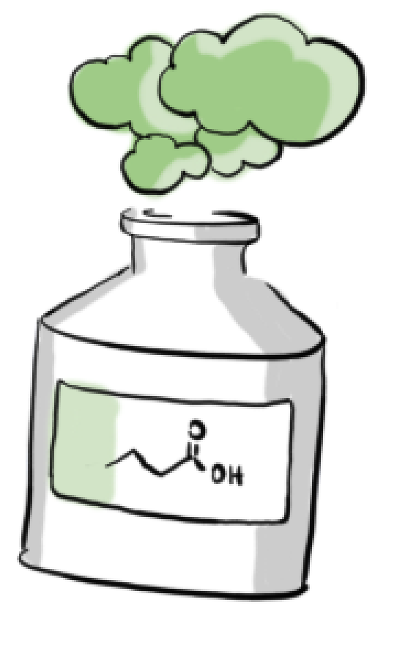
[ 13 ] Formel

Charakteristisch für die Buttersäure ist ihr unausstehlicher Gestank (Ranziger Butter und Schweißabsonderungen enthalten Buttersäure)

Fettsäuren - Fette
Langkettige Carbonsäuren mit gerader Kohlenstoffanzahl werden als Fettsäuren bezeichnet.
[ 14 ]

Palimitinsäure … $CH_{3}-{\left(CH_{2}\right)}_{14}-COOH$

Propan-1,2,3-triol (Glycerin, Glycerol)
Aus Fettsäuremolekülen und Glycerol entstehen durch Veresterung Fette.
Stelle die Reaktionsgleichung zur Bildung eines Fettes auf, das aus der Verresterung von Glycerol mit zwei Palmitinsäuremolekülen ($C_{16}$) und einem Stearinsäuremolekül ($C_{18}$) entsteht.
[ 15 ]

Salze von Fettsäuren sind Seifenmoleküle. Sie enthalten einen stark unpolaren Teil (lange C-Kette) und einen stark polaren Teil (Carboxylat)
[ 16 ] Seifenwirkung von Natriumsalzen von Fettsäuren

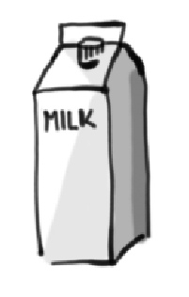
Milchsäure (Lactate)
- Steigende Konzentration im Muskel bei erhöhter Muskelaktivität (Puffersystem der Zellen)
- Konservierungsmittel (senkt den pH-Wert und hemmt damit Bakterienwachstum)
[ 16 ]

2-Hydroxypropansäure

Zitronensäure (Citrate)
- Wichtige Grundsubstanz in der Biosynthese
- Vorkommen in fast allen Früchten
- Entkalkungsmittel
- Komplexbildner im Waschmittel
[ 16 ]

3-Carboxy-3-hydroxy-pentandisäure

Salicylsäure (Citrate)
[ 17 ] Aromatische Hydroxicarbonsäure

Salicylsäure wirkt Bakterien hemmend und schmerzlindernd.
Der Ester aus Salicylsäure und Essigsäure ergibt das bekannte „Aspirin“ – chemische bezeichnet Acetylsalicylsäure.
Stelle die Reaktionsgleichung zur Bildung von Acetylsalicylsäure aus Salicylsäure und Essigsäure auf
[ 18 ]

Bei dieser Reaktion gibt es auch Nebenprodukte, stelle zur Bildung des wichtigsten Nebenproduktes die Reaktionsgleichung auf.
[ 19 ]

